Avec Tinkercad
Fichier élève :
Remarque : récupérer le programme Arduino du dossier « Documents simulation / Candidat / Simu_Niveau-Batterie»
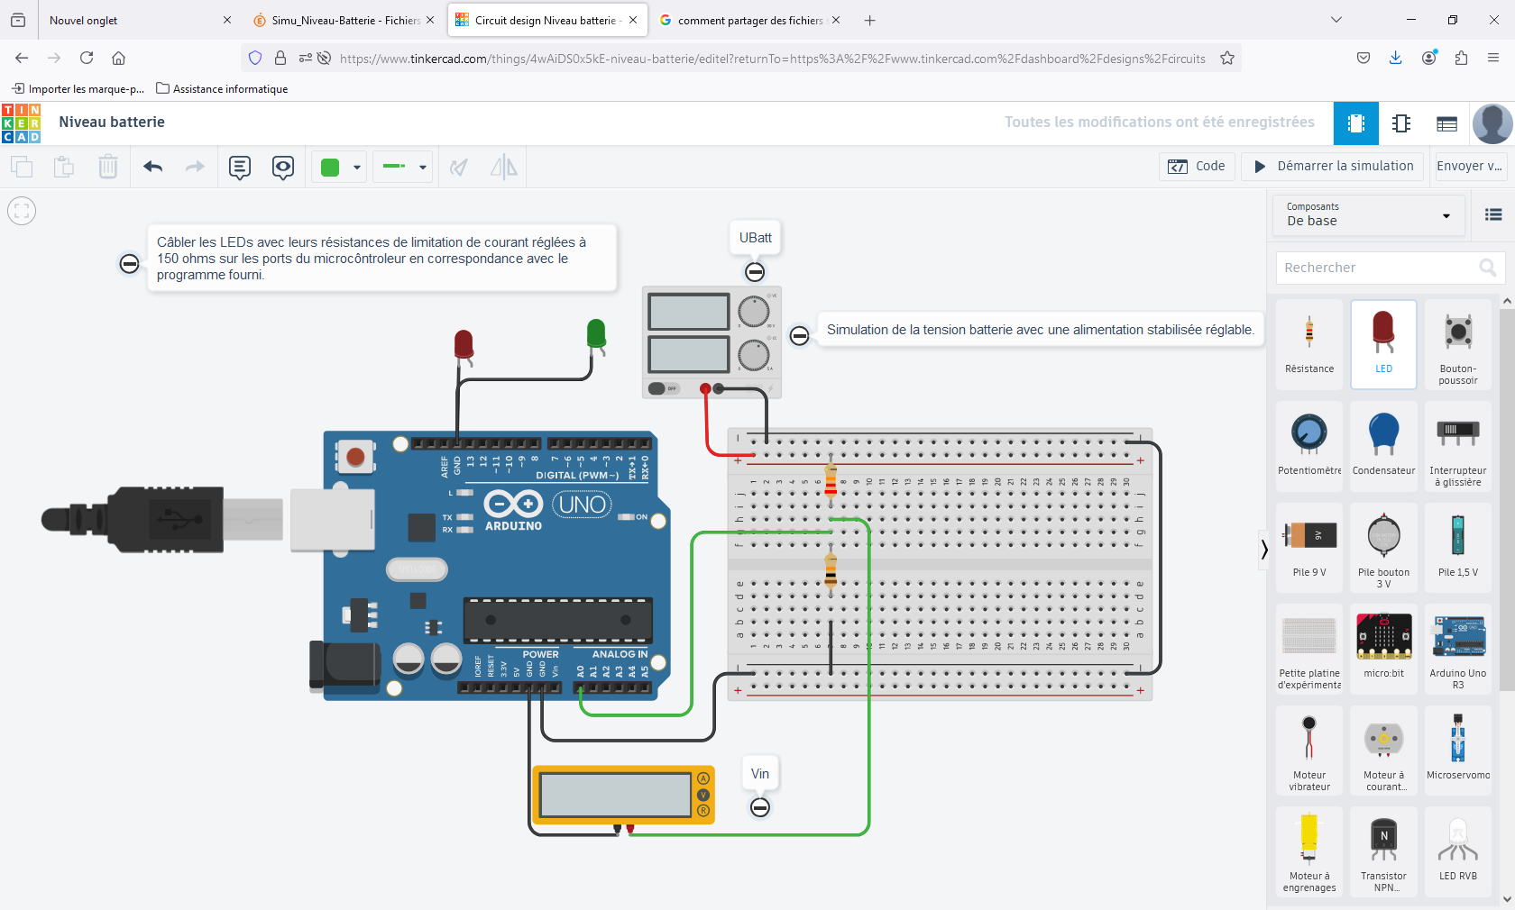

Fichier professeur
Remarque : récupérer le programme Arduino du dossier « Documents simulation / Professeur / Simu_Niveau-Batterie»

